四川中衡检测技术有限
报告书信息网上公示内容填报表 ZLJL/43-01
报告书名称 | 成都振中科技有限公司职业病危害因素定期监测
用人单位名称 | 成都振中科技有限公司 |  | 联系人 | 苟经理
用人单位地址 | 四川省成都市金堂县成都-阿坝工业集中发展区成阿大道46号
技术服务项目组成员 | 李张强、苏浩
现场调查人员 | 李张强、苏浩 | 现场调查时间及照片 | 2024.07.31 | 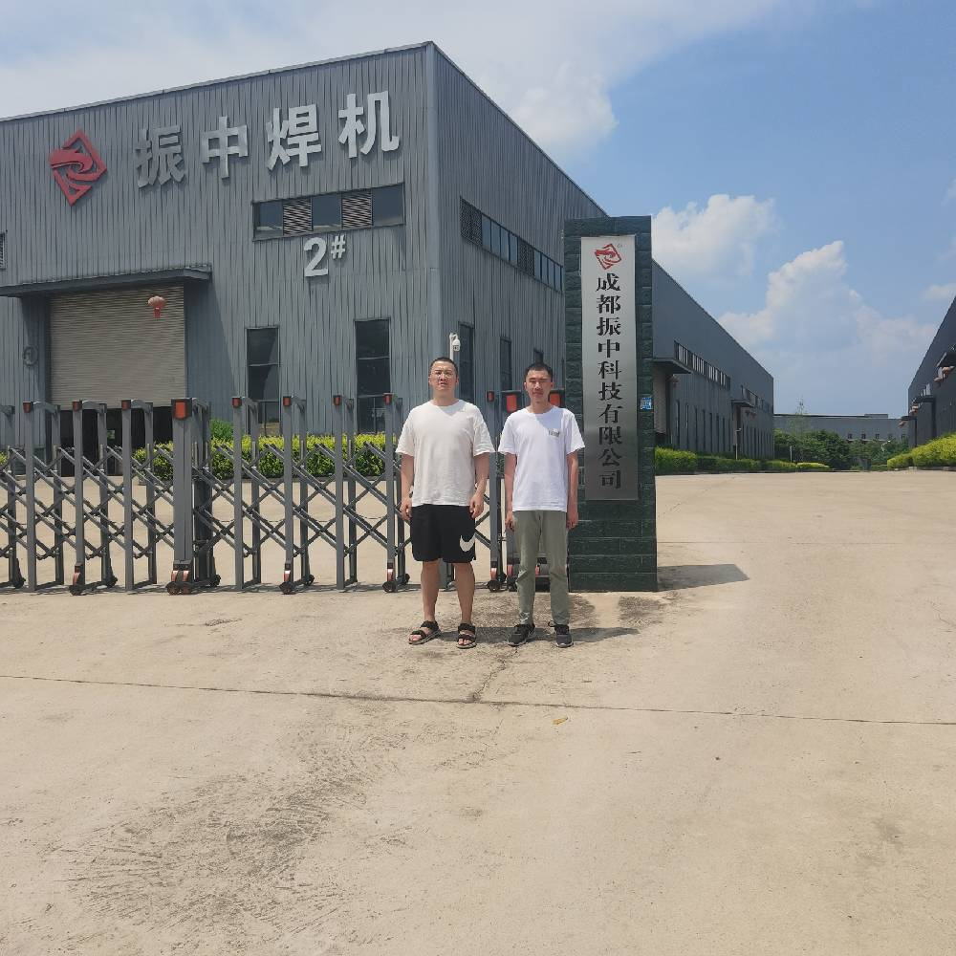
现场采样人员 | 李张强、苏浩 | 现场采样时间及照片 | 2024.08.02 | 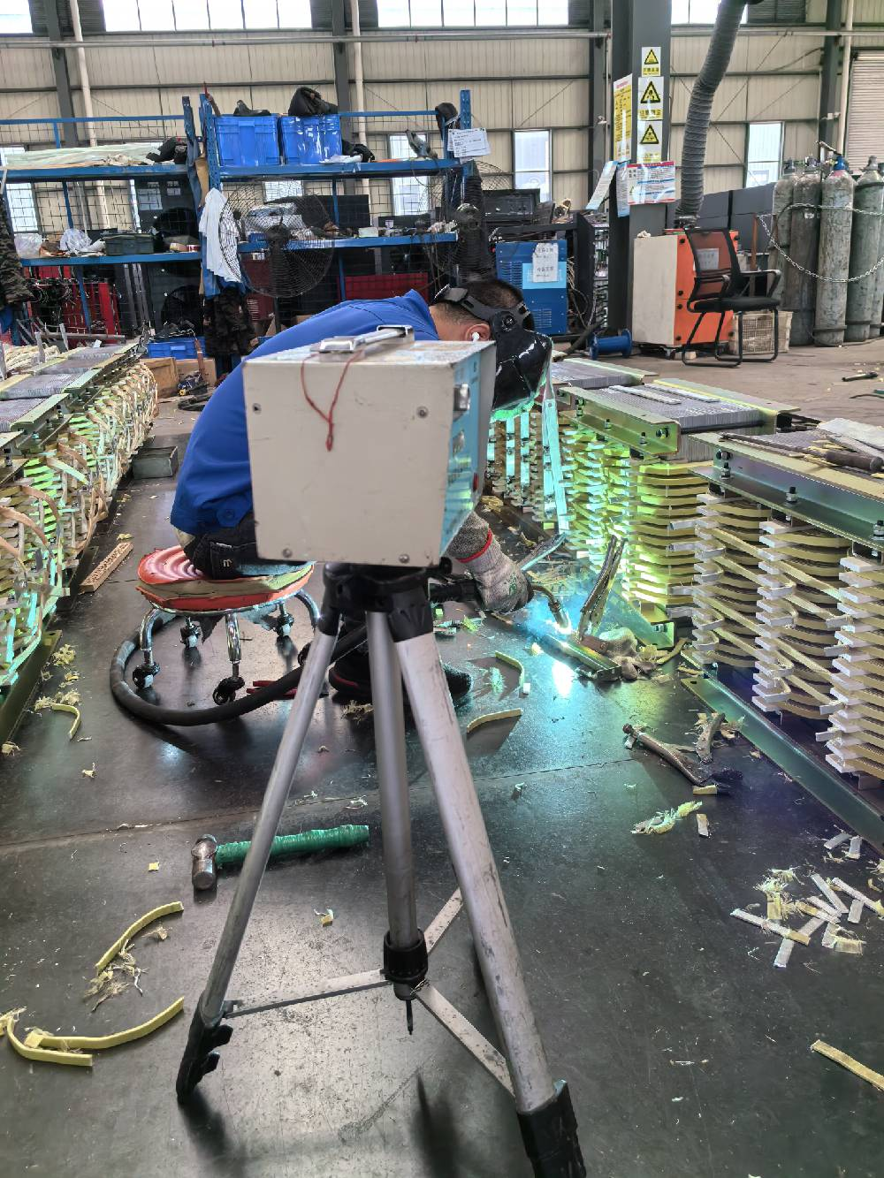
现场检测人员 | 李张强、苏浩 | 现场检测时间及照片 | 2024.08.02
用人单位陪同人员 | 苟经理

